2016-2017学年度第一学期八年级物理期中考试试卷
一、选择题（每题仅有一项符合题意，每题2分，共30分）
1、 关于声现象，下列说法正确的是（ ）
A．声音可以在固体中传播 B．声音传播的速度与温度无关
C．声音在真空中传播的速度最快 D．只要物体振动，我们就一定能听到声音
2、 下列声现象中，能说明声音的传播需能量的是（ ）
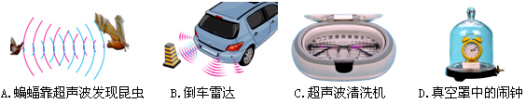

3、 下列对声现象四个实验的分析，正确的是（ ）
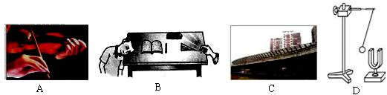

A．图A拉小提琴时，手在不同位置按弦，是为了改变响度
B．图B把耳朵贴在桌面上轻敲桌子，听到敲击声说明声音是由物体的振动产生
C．图C道路两旁设置隔音墙，是为了防止道路上的汽车发出噪声
D．图D发声的音叉靠近乒乓球，球多次被弹开，说明发声体在振动
4、 下列有关温度的说法中你认为最符合实际的是（ ）
A．健康成年人的体温38℃ B．我国江南地区冬季最低气温－15℃
C．适宜人洗澡的水温42℃ D．让人感觉温暖舒适的室温15℃
5、 炎炎夏日，考场如火，细心的监考老师轻轻地地教室地面上洒了些水，不一会儿，考生们就有凉爽、舒适的感觉。对于这一现象所蕴含的物理知识，下列说法中正确的是（ ）
A．利用了水的蒸发、吸收热量 B．利用了水的沸腾、吸收热量
C．利用了水的汽化，放出热量 D．利用了水的液化，吸收热量
6、 两只内径不同,但玻璃泡内水银量相等的温度计,同时插入同一杯热水中,过一会儿（ ）
Ａ.两只温度计水银柱上升的高度相同,示数相同
Ｂ.内径细的温度计水银柱升得较高,示数较大
Ｃ.内径粗的温度计水银柱升得较高,示数较大
Ｄ.内径粗的温度计水银柱升得较低,两只温度计的示数相同
7、 两盆水里面都有没熔化的冰块，一盆放在阳光下，一盆放在阴凉处，在盆内冰块均未完全熔化前，两盆水的水温相比（ ）
A．在阴凉处的那盆水的温度高 B．两盆水温度一样高
C．在阳光下的那盆水的温度高 D．无法确定
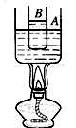
8、 使装水的试管B浸在烧杯A的水中，下面用酒精灯加热，则（ ）
A．烧杯A中的水不能沸腾，试管B中水能沸腾
B．烧杯A中的水能沸腾，试管B中水不能沸腾
C．烧杯A与试管B中的水都不能沸腾
D．烧杯A与试管B中的水一起沸腾
9、 蒸馒头的师傅在用手从蒸笼里拿刚蒸熟的馒头时，为了避免手被烫伤，要先用手蘸一下凉水，他这样做的主要道理是（ ）
A.利用凉水是热的不良导体，把手和热馒头分开[来源:学科网]
B.利用凉水温度低，能快速降低蒸笼内水蒸气的温度
C.利用凉水蒸发要吸热，能降低水的温度
D.利用凉水先对手进行冷却，同时又由于水的比热容较大，避免手被烫伤
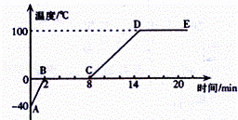
10、小丽同学对冰加热，她将冰熔化成水直到沸腾的过程，绘制成如图所示的温度随时间变化的图像，下列分析正确的是（ ）
A．水沸腾时温度不变，说明沸腾不需要吸热
B．冰熔化时温度不变，不需要吸热
C．加热相同的时间，冰的升温比水快
D．图中DE段表示冰的熔化过程
11、生活中我们会看到这样的现象：现象一，剥开棒冰纸时，棒冰周围冒“白气”，现象二，在寒冷的冬天户外的人不断呼出“白气”，以上两种现象产生的原因分别是（ ）[来源:学科网ZXXK]
A．棒冰局部升华，呼出的水蒸气液化
B．棒冰局部升华，户外空气中的水蒸气液化
C．棒冰周围空气中的水蒸气液化，呼出的水蒸气液化
D．棒冰周围空气中的水蒸气液化，户外空气中的水蒸气液化
12、描绘纯美青春的《再别康桥》诗句中蕴含了丰富的光学知识。下列说法正确的是（ ）
A.“河畔的金柳是夕阳中的新娘”，金柳的影子是光的反射形成的
B.“撑一支长篙向青草更青处漫溯”，长篙在水中的倒影是等大的实像
C.“波光里的艳影在我的心头荡漾”，湖面波光粼粼是光的直线传播形成的
D.“我挥一挥衣袖不带走一片云彩”，看到天上的云彩是由于云彩反射了太阳光
13、绝大多数鱼类的体温与周围水温相同。然而，生活在海水中的月鱼，其体温比周围水温高。为证实这一点，可对水中的月鱼进行拍照，应选用的器材是（ ）
A．红外照相机 B．可见光照相机 C．紫外成像仪 D．超声波成像仪
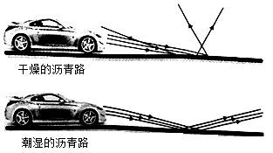
14、如图所示是晚上汽车在干燥的沥青路面和潮湿的沥青路面上行驶时大灯部分光路简图，在晚上开车时（ ）
A．潮湿的路面更容易发生光的漫反射
B．干燥的路面发生光的反射
C．对面无车时，驾驶员看潮湿的路面更暗
D．照射到干燥路面上的光不遵循光的反射定律
15、如图所示，将平面镜和铅笔竖直放置在水平桌面上，下列说法正确的是（ ）
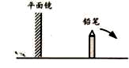
A．铅笔水平向右移动时，它的像将变小
B．平面镜竖直向上移动时，铅笔的像也将向上移动
C．若改用一块较小的平面镜，铅笔的像将变小
D．若铅笔按图示箭头方向转过45°，铅笔将与它的像垂直
二、填空题（每空1分，共33分）
16、晚上小明家楼上的孩子正在拉小提琴，优美的琴声是由琴弦的 产生的。琴声影响了小明的学习，他关上窗户，这是在 控制噪声。
17、弹钢琴时手指按压不同的琴键是为了改变声音的 ；利用超声波清洗眼睛说明声波能够传递 。利用声呐系统向海底垂直发射声波，经2s后收到回波．已知声音在海水中的传播速度为1531 m/s，则此处海水的深度为 m；利用此种方法不能测量地球和月球之间的距离，这是因为 。
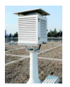
18、“地震检测仪”是利用 来检测地震的；据调查市场上出售的图书，有部分加入了荧光剂，使之看起来非常的白，但它对人体却极为有害，其实鉴别方法很简单，只需用 灯（填“红外线”或“紫外线”）照射其表面，若出现蓝色荧光，则说明是含有荧光剂。我们能从各个方向看到书上的字，是因为其表面对光发生了 发射。
19、走进气象站，可以看到如图所示的百叶箱，箱内主要的测量仪器有：两支湿度计（绝对湿度计和相对湿度计）和两支温度计（测量并记录一天中最高气温的温度计和最低气温的温度计）。
（1）百叶箱的表面涂成白色，是为了 （选填“反射”或“吸收”）太阳光，避免阳光照射时，太阳光中的__ __（选填“红外线”或“紫外线”）对箱内温度的影响。
（2）百叶箱中的温度计，是利用液体的 规律制成的；温度计的刻度均匀，这说明测温物质在测温范围内温度改变相同时，测温物质 的改变量相同。
（3）测量最低气温的温度计应采用凝固点较 的液体作为测温物质；测量最高气温的温度计 （选填“体温计”或“实验室温度计”）的结构是相似的。
20、小李同学看到在沸腾的油锅中取铁球的表演后，得知锅中的“油”是由油和醋组成的混合液体，油的沸点为287℃，醋的沸点只有60℃，当温度达到 ℃时液体就沸腾了，继续加热，液体的温度 （选填“会”或“不会”）升高，表演时铁球的温度不可能超过[来源:学科网]
℃。
21、在一次洞穴探险中，小明和队友失去了联系，在洞中转来转去找不到洞口，这时他用了一个方法很快找到了洞口：用手指蘸一些急救包中的消毒酒精，竖在空中，凭手的感觉可以判定从洞外吹来的风向，顺着这个方向就可找到洞口。手指蘸了酒精后能判定风向，这是因为：（1）有风的一侧空气流动 （填“快”或“慢”），酒精蒸发 （填“快”或“慢”）；（2）酒精蒸发时 热量，使手指表面温度 。
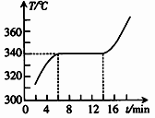
22、在野外取火时人们一般使用防风打火机，这种打火机里的燃料是一种叫丁烷的物质，通常情况下呈气态。它是在常温下，用 的方法使它发生 （填物态变化名称）后储存在打火机里的，在打火机的出气口上方设计了一个金属网罩，点火后温度即刻升到很高，当风把火焰吹灭后，打火机内喷出的燃气又会被灼热的网罩重新点燃，制成网罩的金属必须选用熔点 （填“高”或“低”）的材料。
23、某种物质在熔化过程中温度随时间变化的图象如图所示，这种物质的熔点是 ℃，在第10 min时，该物质处于
（选填“固态”“液态”或“固液共存状态”），其熔化过程的特点是吸收热量，但温度 （选填
“升高”、“降低”或者“不变”）。
24、一只小鸟在平静的湖面上飞过，当小鸟距水面4m时，该“倒影”距小鸟 m，小鸟在湖面的“倒影”是 （选填“实”或“虚”）像，它是由于光的 形成的。
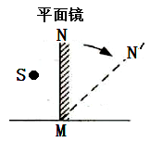
25、如图所示，平面镜MN竖直放置，镜前有一个发光物体S，现将平面镜绕M点从MN转到MN′位置过程中，物体S在平面镜中的像S′的轨迹为 （选填“直线”或“曲线”）；S′离M点的距离 （选填“越来越近”、“越来越远”或“保持不变”）．
三、解答题（共35分）
26、（6分）按下列要求完成作图．
（1）画出图甲中入射光线经平面镜反射后的光线，并标出反射角的大小．
（2）如图乙所示，一物体AB放在平面镜前，请作出物体AB在平面镜中所成的像．
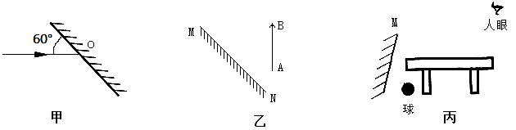
（3）画出图丙中人眼通过平面镜M看到桌底下球的光路．（保留作图痕迹）

27、（5分）在做“探究水沸腾时温度变化特点”的实验中：
（1）图甲中A、B、C三种读取温度计示数的方法，其中正确的是 ；图乙中，温度计的示数为 ℃。[来源:Z.xx.k.Com]
（2）图丙是老师根据两组同学每隔2分钟记录一次温度的数据，描绘出对应的温度﹣时间图像，由图像可知水沸腾时的温度为 ℃，水温达到沸点后继续加热，水的温度
（选填“升高”或“不变”）。
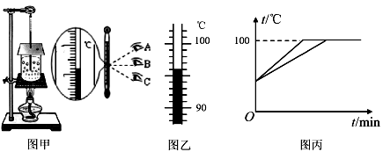
（3）由图丙可知，两组同学的图象存在差异，请说出一条可能的原因； 。
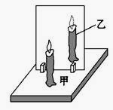

第29题图
28、（10分）如图所示是“探究平面镜成像特点”的实验装置图，其中甲为放在玻璃板前面的点燃的蜡烛，乙为所成的像。
(1)该实验采用透明玻璃板代替平面镜，利用玻璃板既能 光线，又能透射光线的特点，是为了能确定 ．此时需拿一支________(选填“点燃”或“未点燃”)的同样的蜡烛，竖立在玻璃板后面移动蜡烛直到看上去它跟________(选填“甲”或“乙”)完全重合。
(2)细心的小芳透过玻璃观察蜡烛的像时，看到在像的后面还有一个较模糊、与像有部分重叠的像，出现两个像的原因是______________________________。
(3)如果有3mm厚和2mm厚的两块玻璃板，应选择________mm厚的玻璃板做实验；
(4)移去玻璃板后面的蜡烛，并在其所在位置上放一光屏，则光屏上____________接收到蜡烛甲的像(选填“能”或“不能”)。
(5)小红将蜡烛逐渐远离玻璃板时，它的像__________ (填“变大”、“变小”或“不变”)．
(6)如果玻璃板没有放正，将对实验产生什么影响？___________________________.
(7)小明把四个模型分别面对玻璃板直立在桌面上，用于研究像与物左右位置的关系．其中能够达到实验目的是( )
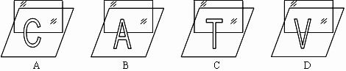

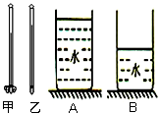
29、（4分）小凡同学进行实验探究，得出水蒸发快慢与水的温度、水的表面积和水面上方空气流动快慢有关。在此基础上，小凡同学又进行了如下探索：
（1）小凡在相同条件下，将水和酒精同时擦在手臂上，酒精更容易干，于是猜想液体蒸发快慢可能还与 有关。
（2）如图，甲、乙两支相同的温度计，其中甲的玻璃泡上包着沾水的棉花，乙是干燥的。小凡发现空气湿度越小，两支温度计的示数差就越大；空气湿度越大，示数差就越小。于是小凡猜想水的蒸发快慢可能还与 有关。
（3）小凡同学猜想水蒸发快慢还可能与水的多少有关，于是继续进行了如下探究：在相同环境下，把相同温度的水，分别装入两只相同的玻璃杯，一杯水多，一杯水少，如图中的A和B。实验发现B杯中没有水时，A杯中还残留有一些水。于是他得出结论：
水蒸发快慢与水的多少有关，水越少，蒸发越快。从得出结论环节看，“根据谁先蒸发完，判断谁蒸发快”是不正确的，因为开始时两杯中水的 （多少／表面积／温度）不相同。经过多次实验和精确测量，小凡发现当B杯无水时，A杯中减少的水总和原来B杯中的水相等。由此可知：水蒸发的快慢和水的多少 （有关／无关）。
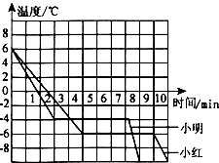
30、（6分）某综合实践活动小组在制作一个医用冷藏盒时，不知道给药品降温用冰好，还是盐水结成的冰好？他们动手测量了盐水的凝固点。
（1）在选择器材时，小明提出不要使用量程为﹣2℃～102℃的温度计，要使用量程为﹣20℃～102℃的温度计，这样考虑主要是基于什么假设？
（2）小明和小红分别通过实验得到了盐水的凝固图象如图所示，则小明所测盐水的凝固点是
℃。
（3）他们同时发现所测得盐水凝固点并不相同，于是对比了双方实验过程，发现烧杯中装水都是200mL，小明加了1汤匙的盐，而小红加了3汤匙的盐，由此作出猜想：盐水的凝固点与盐水的浓度有关．接着多次实验得出不同浓度盐水的凝固点，数据记录如下表：
分析表格中数据可知，当盐水浓度增大时，其凝固点 。

分析表格中数据可知，当盐水浓度增大时，其凝固点 。
（4）小明由表格数据得到盐水浓度为21%时凝固点最低，其值为﹣18℃，你认为他的判断准确吗？ （选填“准确”或“不准确”），你判断的理由是：

（5）你认为给冷藏盒中药品降温最好选用 （选填“冰”或“适当浓度盐水结成的冰”）。
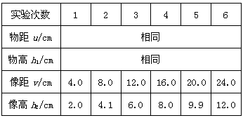
31、（6分）小明在探究“物距和物高一定时，物体经小孔所成像的高度和像距的关系”时，所用的实验器材有：用发光二极管做成的物体、有小孔的方纸板、用半透明塑料膜做成的屏、量程为0-30cm的直尺。实验装置的示意图如图所示。
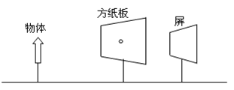

（1）该实验应该在较 （选填“亮”或“暗”）的环境下进行。
（2）记录的实验数据如上右表，请在方格纸上画出像高与物距的关系图像。
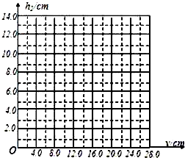
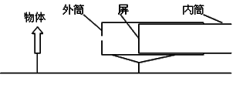

（3）根据图像，得出的探究结论是： 。(2分)
（4）另一名同学在做实验时，更换了部分实验器材，其实验装置的示意图如图所示。外筒（足够长）用不透明的材料制成，左端开有小孔；内筒（内径约14cm）的筒壁用不透明的材料制成，左端用半透明塑料膜做屏，并可以在外筒中自由地拉出或推入，其他器材不变。和小明使用的装置相比较，请说出该同学用这样的装置做实验的好处和不足（各写一条即可）。
好处 ；不足 。
2016-2017学年度第一学期八年级物理期中考试试卷
姓名____________ 班级____________ 班学号
…………………………密…………封…………线…………内…………不…………要…………答…………题…………………………
初二物理答题卷
一、选择题(共15小题，每题2分，共30分，每小题给出的四个选项中只有一个选项正确．)
题号 | 1 | 2 | 3 | 4 | 5 | 6 | 7 | 8 | 9 | 10 | 11 | 12 | 13 | 14 | 15
答案
二、填空题(每空1分，共33分)
16、 17、
18、
19、（1） （2） （3）
20、 21、
22、 23、
24、 25、
三．解答题（共37分）
26、

27、（1） （2） （3）
28、（1） （2）
（3） （4） （5） （6） （7）
29、（1） （2） （3）
30、（1） （2） （3）
（4）
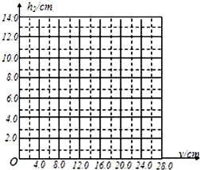
（5） [来源:Zxxk.Com]
31、（1） （2）

（3） （2分）
（4）
2016-2017学年度第一学期八年级物理期中考试（答案）
一、选择题（每题2分，共30分）
题号 | 1 | 2 | 3 | 4 | 5 | 6 | 7 | 8 | 9 | 10 | 11 | 12 | 13 | 14 | 15
答案 | A | C | D | C | A | D | B | B | C | C | C | D | A | C | D

二、填空题（每空1分，共计33分）
16、振动；传播中 17、音调；能量；1531；真空不能传声；
18、次声波、紫外线、漫 19、（1）反射；红外线；（2）热胀冷缩；体积；（3）低；体温计
20、60； 不变；60； 21、快、快、吸收、降低
22、加压、液化、高 23、340；固液共存；不变
24、8； 虚；反射 25、曲线；保持不变
三、解答题（共37分）
26、图略
27、（1）B ； 96 ；（2）100； 不变； （3）水的质量不同；
28、（1）反射；像的位置；未点燃；乙；（2）玻璃板比较厚，蜡烛经过两个反射面都会形成像；（3）2； （4）不能； (5)不变； （6）像与物不能重合； （7）A；
29、（1）液体的种类； （2）空气湿度； （3）多少； 无关；
31、（1）盐水的凝固点低于﹣2 ℃； （2）﹣4； （3）先降低后升高；
（4）准确； 当盐水浓度增大为24%时，其凝固点为﹣17 ℃； （5）适当浓度盐水结成的冰
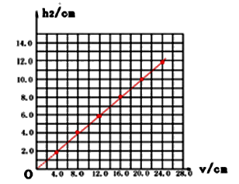
32、（1）暗
（2）如图所示

（3）物距和物高一定时，物体经小孔所成的像的高度与像距成正比(2分)
（4）方便改变像距； 像高不方便测量

